**西阆苑小二班班级动态**

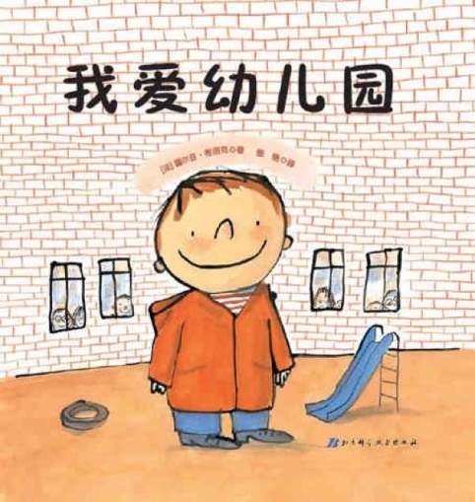

幼儿初次离开亲人的怀抱，迈出艰难而又自豪的第一步，开始适应集体的生活。 2023.9.11

阶段课程一：高高兴兴上幼儿园

关键活动：认识新朋友 我上幼儿园 好娃娃有礼貌

【**01 来园篇**】

本班实际22人，今天来园18人，4人请假：陈之昂、陈生冉、丛天朗咳嗽，成铭恩喉咙不舒服，在家休息。

早晨来园期间，梁珵恩、付宇晨、蒋景昱等小朋友能够开开心心地来幼儿园，适应情况良好，真是太棒啦！鲍琳筱、吴婉琰、张诗韵等小朋友能够在老师的引导下在门口的签到处签到，不错呢！虽然张文轩、唐皓辰、胡心悦、王馨悦小朋友在入园时还些微有些情绪，但能很快调整好自己的状态，投入到幼儿园的区域游戏中，开开心心玩游戏哦！

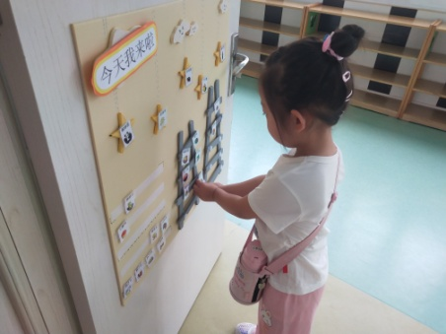 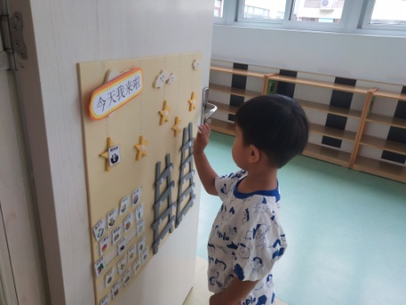 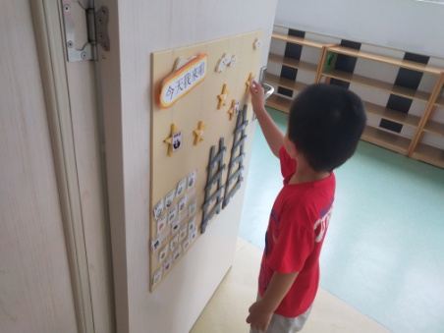

【**02 户外篇**】

今天我们户外活动的场地在前操场的跑道区，户外活动的内容为学小动物走路。期间，杨梓熠、郭沛宜、李咏集等小朋友能够一个跟好一个沿着直线走路，很厉害呢！谢瑞、陈生冉、杨梓煜、董益嘉等小朋友能够听口令学小兔跳、学小鸭子摇摇摆摆走路，一个个学得有模有样的，很形象呢；王馨悦、胡心悦、单小岩等小朋友也能够主动要求喝水、休息，真是太棒啦！

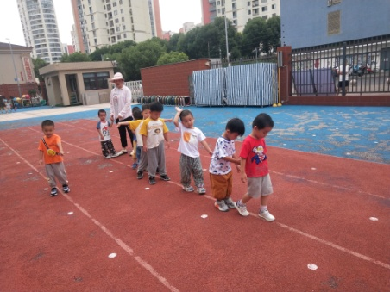 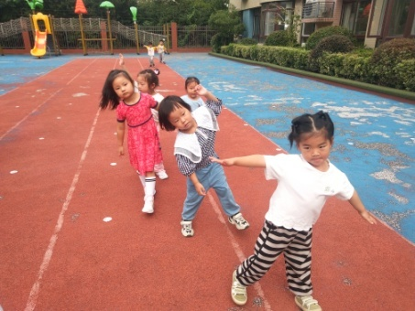 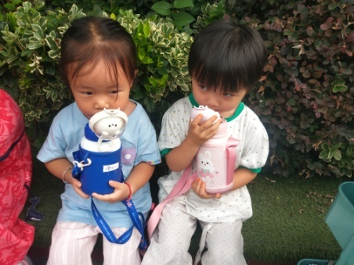

【**03 学习篇**】

**综合：逛逛我的幼儿园**

本次活动主要通过图片的形式先引导幼儿初步认识我们幼儿园的大门、功能室、绿化、保健室等标志性场所，接着以开火车的形式引导孩子进一步认识并产生对幼儿园的喜爱。

宝宝们，我们的幼儿园里有什么？

谢瑞：幼儿园里有滑滑梯。

鲍琳筱：幼儿里还有沙子，我们可以玩沙。

单小岩：幼儿园里有圈圈，可以开汽车。

李咏集：幼儿园里有好玩的玩具。

陈生冉：幼儿园里面有皮球，可以玩拍皮球。

你们知道我们幼儿园的名字叫什么吗？

梁程恩：幼儿园。

一起学说新桥街道中心幼儿园。

……

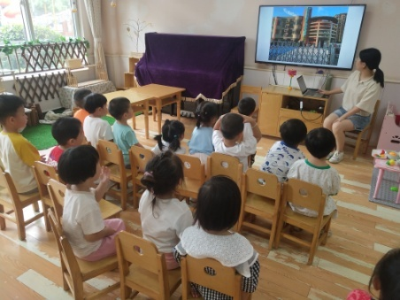 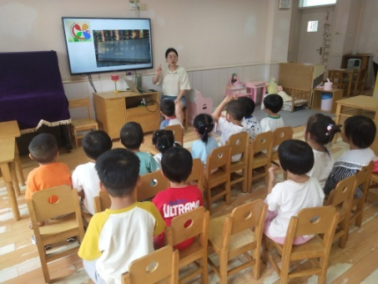 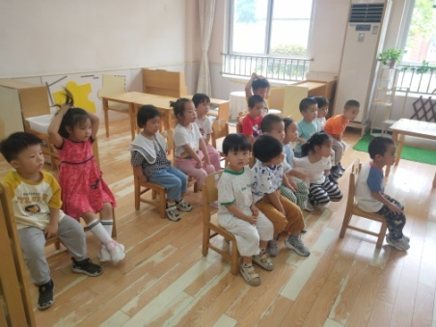

【**04 区域篇**】

|  |  |  |
| --- | --- | --- |
| 活动照片 | 活动区域及材料 | 活动描述 |
| IMG_20210913_160834.jpg | 桌面建构区  大小颜色不一的方形积木 | 张诗韵、郭沛宜、唐皓辰三人在区域里面用积木搭建不同形态的宝塔，不过也有很多积木散落在桌上，要学会整理哦！ |
| IMG_20210913_160834.jpg | 桌面建构区  潜力玩具若干 | 董益嘉用各种潜力玩具搭建了一辆长长的小火车，他很自豪地说：“我的小火车可长啦，可以开到很远的地方。” |
| IMG_20210913_160834.jpg | 万能工匠材料  黄色小棒、黄色小花 | 王馨悦正在用黄色小棒穿过黄色小花的花芯，做成了一把黄色的小花伞，可以给宝宝们使用。 |

【**05 生活篇**】

观察时间：20230911

观察对象：小二班今日来园幼儿

观察者：戚雷鹰、胡淞溢

观察目的：了解幼儿午餐期间的自主性。

观察内容：

●进餐情况：午餐、餐后水果

观察背景：

一周下来，小朋友们知道中午要在幼儿园吃午餐，吃饭时要自己端饭，餐后有水果。

★会自己主动端饭；自主拿餐后水果吃完

|  |  |  |  |  |  |
| --- | --- | --- | --- | --- | --- |
| 幼儿 | 自主端饭 | 餐后自主拿水果 | 幼儿 | 早点自主剥壳 | 餐后自主拿水果 |
| 王馨悦 | 提醒后端饭 | ★ | 杨梓熠 | 提醒后端饭 | ★ |
| 吴婉琰 | 提醒后端饭 | ★ | 杨梓煜 | 提醒后端饭 | ★ |
| 梁珵恩 | 提醒后端饭 | ★ | 谢瑞 | ★ | ★ |
| 张诗韵 | ★ | ★ | 成铭恩 | 请假 | 请假 |
| 单小岩 | ★ | ★ | 唐皓辰 | 提醒后端饭 | ★ |
| 陈生冉 | ★ | ★ | 付宇晨 | ★ | ★ |
| 胡心悦 | ★ | ★ | 蒋景昱 | 帮忙端饭 | 提醒拿水果 |
| 郭沛宜 | 提醒后端饭 | ★ | 陈之昂 | 请假 | 请假 |
| 鲍琳筱 | 提醒后端饭 | ★ | 董益嘉 | ★ | ★ |
| 丛天朗 | 请假 | 请假 | 李咏集 | ★ | ★ |
| 于晨栩 | 请假 | 请假 | 张文轩 | 提醒后端饭 | 提醒拿水果吃 |

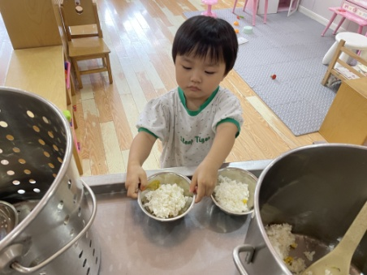 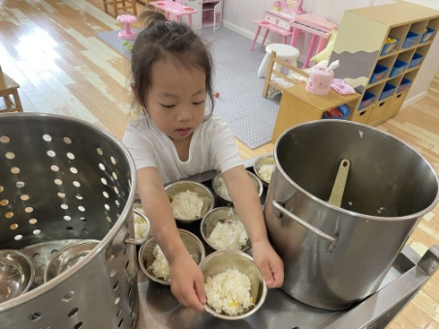 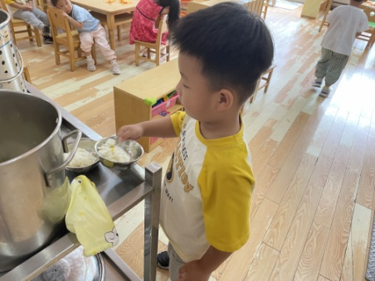

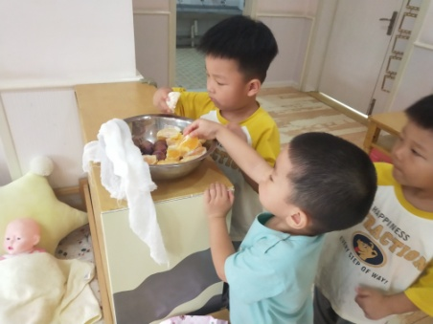 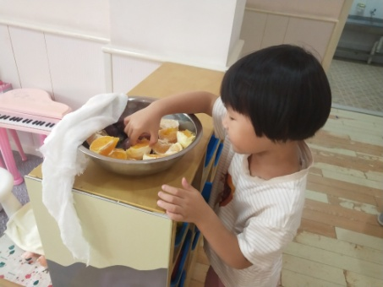 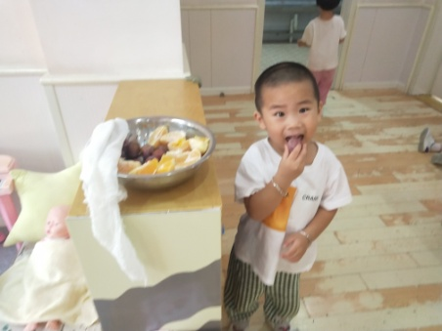

【**06 温馨提示**】

|  |
| --- |
| ★关于交通安全的问题：  亲爱的家长朋友们：交通安全关系到每个家庭的幸福，为了您和家人的出行平安，请家长骑电动车接送孩子时做到：戴头盔、靠右行、载一人、不闯行。电动车限载一名12周岁以下未成年人，驾驶员和乘坐人员一定要自觉戴好安全头盔，系好固定卡扣。  安全出行，文明相伴！让我们共同营造安全、文明、和谐、有序的交通环境，为孩子们撑起一把交通安全保护伞，为他们的成长保驾护航！ |

**—END—**

在一起的点滴都值得记录